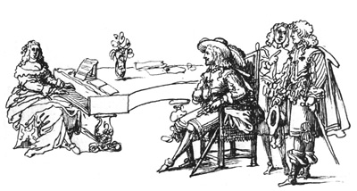

CURSOS D’APRECIACIÓ MUSICAL
Projecte del Prof. Carlos Calderón Urreiztieta

CURS 4. LES FORMES MUSICALS
DES DEL PRINCIPI FINS A LA FI

Sinopsi:

Calderón presenta un esquema pensat més per a l’oient que per al compositor, cosa freqüent en gairebé tots els tractats de formes. Escoltarem inicis, mitjos i finals amb els que esbrinarem el sentit de la idea musical en el temps, aspecte aquest on la memòria juga un paper fonamental.

Programa:

1. El principi: el plantejament de les idees i l’inici d’una prospectiva
Cap a una sistematizació de la percepció musical
La sintaxi de la idea musical: la presentació dels temes

2. El mig: la historia es desenvolupa en perspectiva
El desenvolupament de les idees
Imitacions, Fugues, Variacions y Desenvolupaments

3. El final: El temps emmotllat amb la racionalitat i l’emoció en retrospectiva
La recapitulació i els finals
La forma en la seva totalitat

6 sessions de dues parts de 45 minuts, amb una pausa en la que se servirà un refrigeri, i debat final

L'exposició dels temes es farà en castellà, amb l'utilització de mitjans àudio-visuals
Es distribuirà documentació impresa i digital

27 de NOVEMBRE / 11 de DESEMBRE / 5 i 19 de FEBRER / 5 i 26 de MARÇ

HORA: de 21 a 23 h

LLOC: Seu de la fundació, carrer de Sant Pere Claver, 47, Verdú

PREU: 50 € / ESTUDIANTS: 25 €

INSCRIPCIÓ: fundacio@tekhnikos.org
685.846.079 / 973.347.005
www.tekhnikos.org

TEKHNIKÓS MÚSICA

DL: L-1729-2009

